淡江時報 第 1142 期
6國21所大專校院教師參與國際研討 全英中心：挑戰雙語教育
學習新視界
【記者林芸丞淡水校園報導】本校全英語教學推動中心於4月29日舉辦「2022 年雙語教育國際學術研討會」，因受嚴重特殊傳染性肺炎疫情影響，研討會改為線上舉行，本次共有臺灣、印度、西班牙、義大利、美國、日本等6國21所大專校院和教育機構參與，當日與會人數超過120人次參與。

研討會由英文系助理教授張介英主持，由國際事務副校長王高成主持開幕，他致詞表示，本次研討會邀請各國專家學者，針對高等教育全英語授課的實踐與挑戰進行交流，藉由各國將英語作為教學語言的經驗中，分享運用多元教學方式來增進學習者第二外語的學習，讓與會者共同討論全英語授課的各項議題，感謝籌備同仁的辛勞，祝福大家身體健康和研討會順利舉行。

本次專題演講中，由國立高雄餐旅大學國際學院院長楊文賢以「Integrating Content and Language Learning at Higher Education:Practices and Challenges」為題，分享高等教育之語言學習的實踐與挑戰；特別邀請中山大學西灣學院約聘教授李香蘭介紹「Contextualizing English-Medium Instruction in Higher Education in Taiwan: Challenges and Prospects」，說明情境化英語教學的願景；國立臺灣師範大學全球經營與策略研究所教授兼副校長印永翔主持「Training and Support for EMI teachers」、國立陽明交通大學副校長蔚順華解析「The Needs and Sustainable Framework of EMI Teachers and Students」，各界也依此研討會主題進行論文發表。
2022/05/11

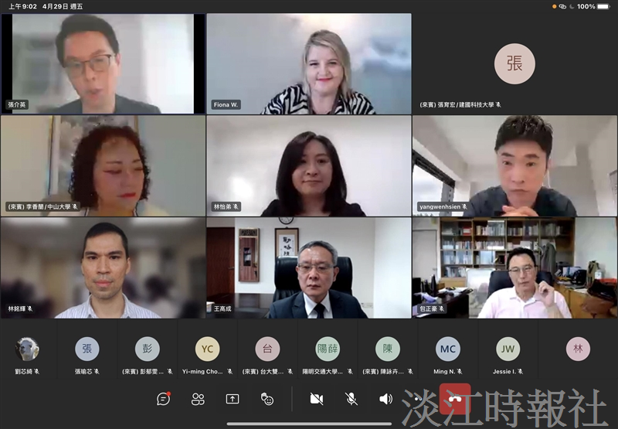
本校全英語教學推動中心於4月29日舉辦「2022 年雙語教育國際學術研討會」，因受嚴重特殊傳染性肺炎疫情影響，研討會改為線上舉行，本次共有臺灣、印度、西班牙、義大利、美國、日本等21所大專校院和教育機構參與，當日與會人數超過120人次參與。（截圖自「2022年雙語教育國際學術研討會」／林芸丞）

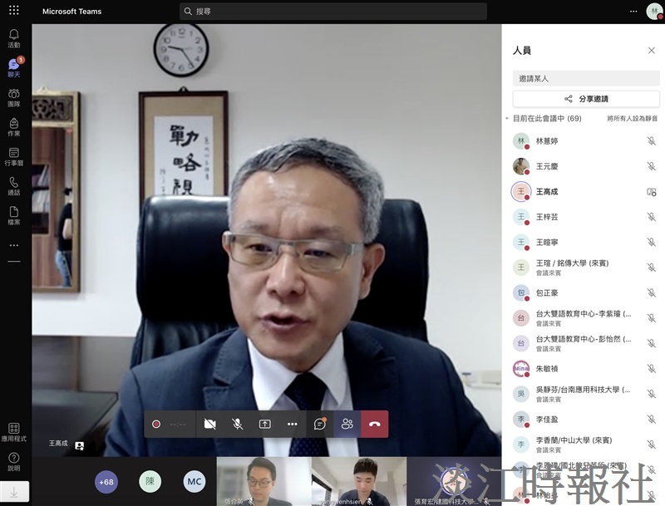
本校全英語教學推動中心於4月29日舉辦「2022 年雙語教育國際學術研討會」，因受嚴重特殊傳染性肺炎疫情影響，研討會改為線上舉行，本次共有臺灣、印度、西班牙、義大利、美國、日本等21所大專校院和教育機構參與，當日與會人數超過120人次參與。（截圖自「2022年雙語教育國際學術研討會」／林芸丞）

